Рисование. Старшая группа.
Добрый день, уважаемые родители!
Сегодня мы вам предлагаем занятие по рисованию с использованием нетрадиционных техник.

Тема: «Загадочный космос»
Наше занятие познакомит детей с новым способом рисования – восковые мелки и акварель.
1.Научит детей изображать ракету в полете, передавая в рисунке характерные особенности космического корабля.
2.Закрепит приемы рисования цветными восковыми мелками по белому листу бумаги с последующим покрытием всего листа акварельными красками.
3. Воспитают у детей уважение к людям, работа которых связана с освоением космоса.
Вам понадобится:
Восковые мелки, акварельные краски, толстые кисти, альбомный лист, баночки с водой, салфетки.
Ход занятия
Взрослый: Сегодня мы , поговорим о первом полете человека в космос. Случилось это 12 апреля 1961 года. Этим человеком был Юрий Алексеевич Гагарин. Человечество давно мечтало о полетах в космическое пространство, таинственный космос притягивал людей, звал заглянуть в него и разгадать его загадки.
Почти сто лет назад простой учитель Константин Эдуардович Циолковский очень любил наблюдать в телескоп за звездами и изучал их. В космическом пространстве много разных планет и звезд, которые объединены в созвездия и млечный путь. И задумал Константин Эдуардович Циолковский сконструировать такой летательный аппарат, который смог бы долететь до какой-нибудь планеты. К сожалению, у него не было возможности его построить.
И только через много лет группа ученых под руководством конструктора Сергея Павловича Королёва изготовили первый космический спутник и запустили его в космическое пространство.
Затем они решили повторить полет, но уже с животными и отправили в космос две собаки-лайки: Белку и Стрелку, которые благополучно вернулись на Землю.
И только 12 апреля 1961 года сбылась мечта человечества. Впервые в мире космонавт Юрий Алексеевич Гагарин успешно облетел вокруг Земли на корабле «Восток».
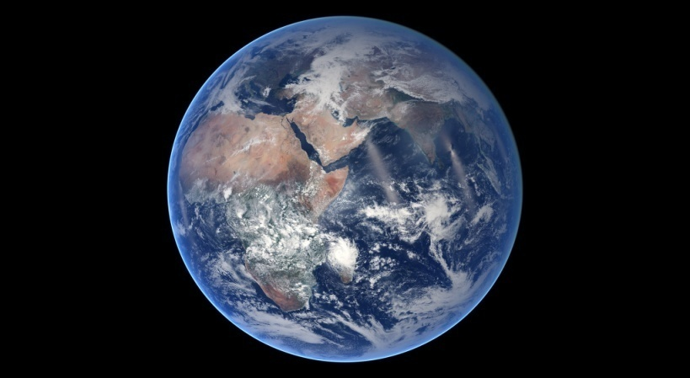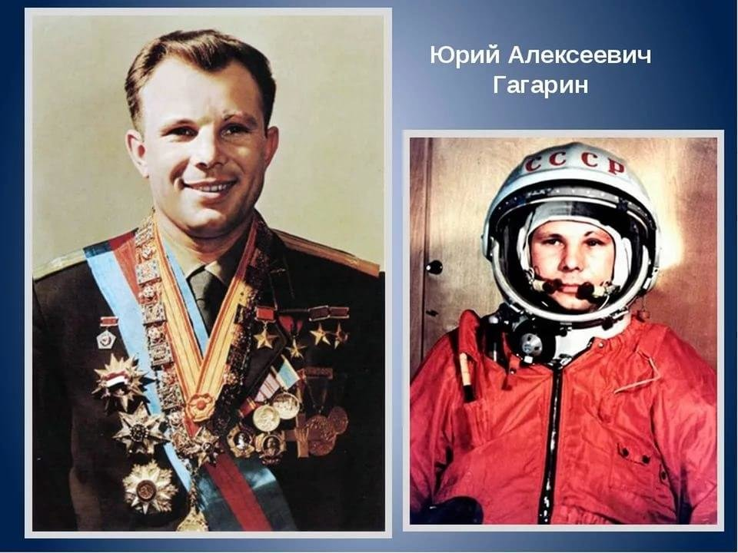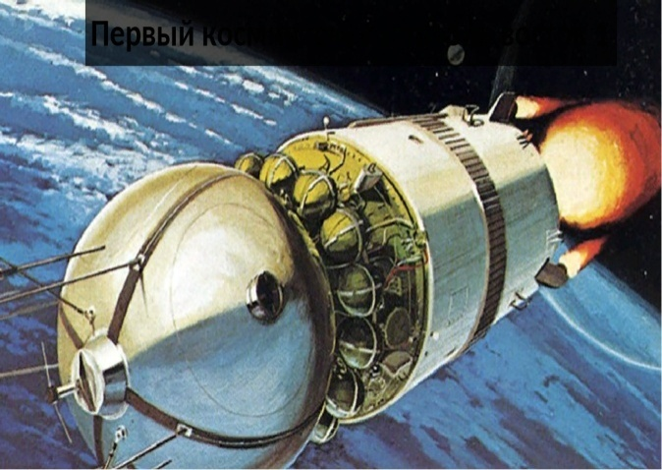

Взрослый: Я предлагаю вам помечтать и нарисовать картину «О своем полете на ракете к звездам или планетам».
Но прежде давайте вспомним какие космические объекты нам могут встретится в космосе.

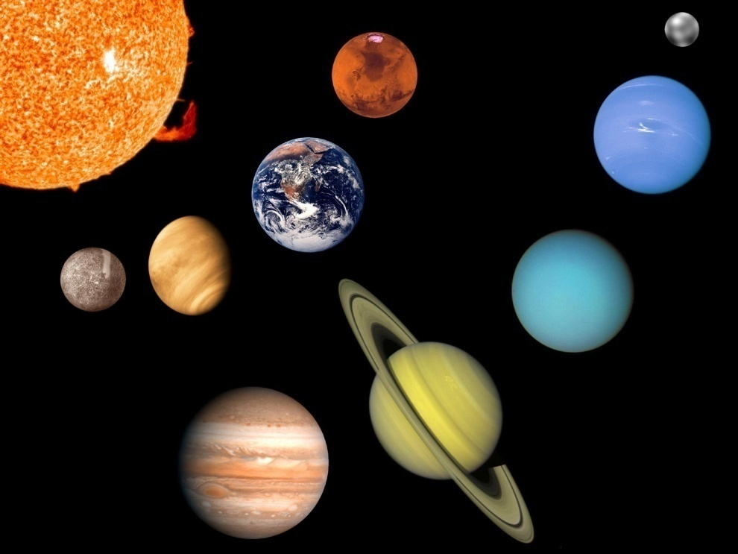

Но прежде чем рисовать начать, пальчики умелые надо нам размять:
Пальчиковая игра «Планеты Солнечной системы»
По порядку все планеты назовёт любой из нас:
Раз - Меркурий, Два - Венера, Три - Земля,
Четыре - Марс. Пять - Юпитер, Шесть - Сатурн,
Семь - Уран, Восьмой - Нептун,
А за ним уже, потом,
И девятая планета
Под названием Плутон.
Дети садятся за столы, педагог объясняет этапы работы, и приступают к рисованию.
ЭТАП 1. Ракета летит к звездам .
Рисуем восковыми мелками разного цвета. Сначала приступите к изображению ракеты, ее ступеней, носовой части .

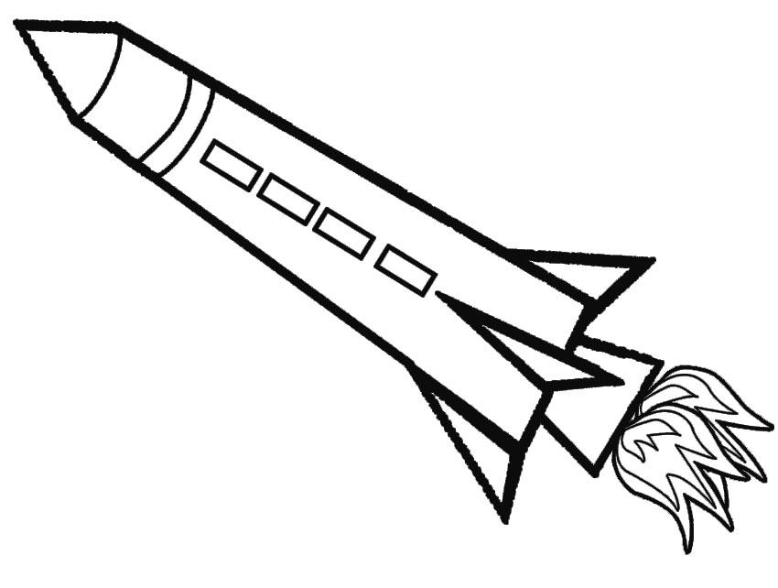

ЭТАП 2. Звезды, кометы, планеты.
Далее изображаем любые планеты Солнечной системы

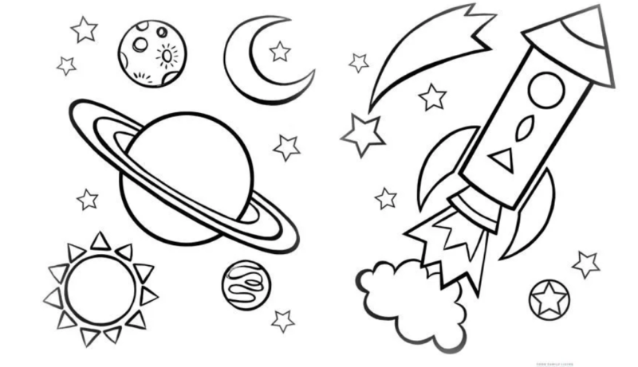

ЭТАП 3. Космическое пространство
После того как звезды нарисованы, дети покрывают весь лист бумаги акварельными красками с помощью кисточки. Космическое пространство может быть – черным, синим, фиолетовым или с переходом из одного цвета в другой. С участков, покрытых воском, жидкая краска скатывается, и получается изображение звездного неба.
Анализ:
Вот и подошло к концу наше занятие. Надеюсь, что ты узнал много нового и интересного. Расскажи о своей работе, что интересного ты нарисовал?
Ответ и рассказ ребенка.
Итог:
А сейчас поиграем в игру «Космонавты»
Раз-два, стоит ракета - дети поднимают руки вверх
Три-четыре, скоро взлет - разводят руки в стороны
Чтобы долететь до солнца - круг руками
Космонавтам нужен год - берется руками за щеки, качает головой
Но дорогой нам не страшно - руки в стороны, наклоны корпусом вправо-влево
Каждый ведь из нас атлет - сгибают руки в локтях
Пролетая над землею - разводят руки в стороны
Ей передадим привет - поднимают руки вверх и машут на прощание.
Взрослый:
Кончен путь приземлилась ракета, перед вами леса и поля.
Здравствуй наша родная планета! Здравствуй наша родная Земля!

